供热管网泄露监控方案
传统的管道泄漏检测系统智能化程度较低，且单一传感器信号易引起误报和漏报。因此, 研究基于多传感器数据融合的管网泄漏检测技术，即采用多传感器获得管网泄漏的多种信号参数，如负压波、流量等，通过对信号参数综合处理判断管网泄漏情况。先由传感器级进行泄漏判决，然后再把判决采集上传到数据处理中心进行泄漏特征级的数据融合得到泄漏判决结果。

1 系统硬件设计
供热管网结构示意见图1，其中：实心方点表示热源，实心圆点表示换热站，空心圆点表示热网补偿器。补偿器是为消除因热膨胀伸长给管网产生热应力的影响而设置的能抵消其热应力的设备，通常安装在检查井内。设热网内共有p个换热站、q个补偿器，热力站装有温度(泄漏定位补偿)、负压波、流量变送器，还有GPS校时器，保证在同一时刻采集数据。补偿器安装具有GPRS模块的温度、液位传感器，能够把采集的数据实时传输到数据处理中心。数据采集分为补偿器和热力站两个模块。
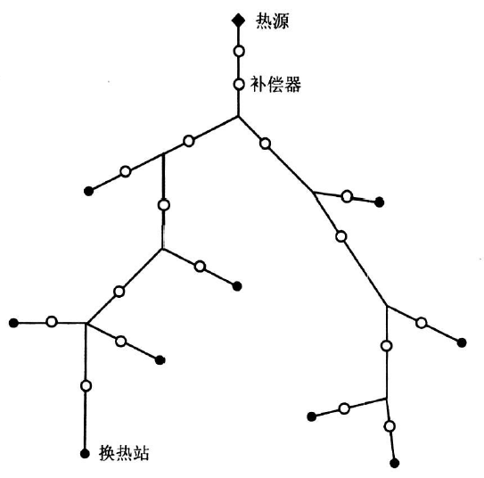
图 1 供热管网结构示意

1.1 补偿器数据采集模块
补偿器数据采集模块由参数采集单元、供电单元、微控制器、通信单元等部分组成(见图2)。补偿器数据采集模块工作环境由锂电池供电，采用超低功耗设计，采集单元由传感器、比较器、数字电位器、A/D 等部分构成。比较器是为降低功耗而设计的，与数字电位器协同工作。该模块分为泄漏监测和防盗监测部分。
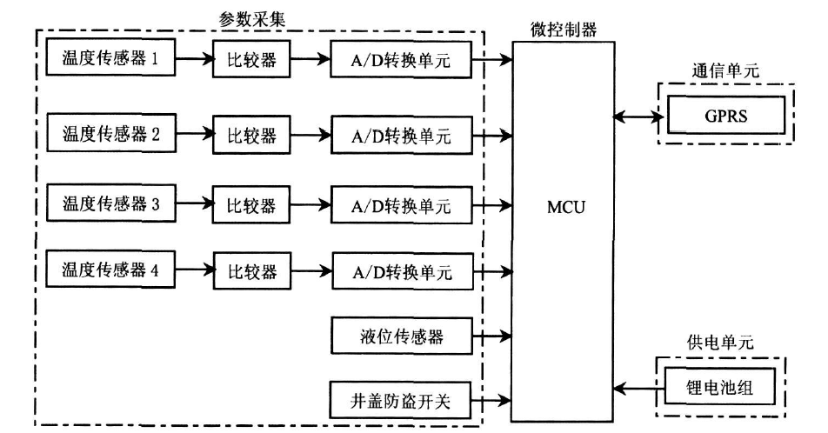
图 2 补偿器数据采集模块
(1)泄漏监测部分由1个液位计与4个温度传感器构成，对检查井井内水位、补偿器管壁温度和井内温度进行实时监测。液位计安装在检查井底部，当补偿器泄漏时，井底积水引起液位计报警；4个温度传感器分别安在补偿器管壁(供、回水各1个)和井内(2个)。补偿器管壁上的2个温度传感器用于监测供、回水温度，比较供、回水温度与数据处理中心传过来的供、回水温度, 如果温度差小于规定的温度差，认为补偿器泄漏；井内的2个温度传感器用于监测检查井内温度，比较井内温度与管壁温度，如果温度差小于规定的温度差，也认为补偿器泄漏。
(2)防盗部分主要监测井盖的开启情况，当井盖被打开时，通过GPRS向数据处理中心发送报警信号。GPRS通信模块用于和数据处理中心进行数据通信，发送报警信息和接收数据处理中心发来的管内温度。微控制器用于控制数据采集和数据处理。当系统工作时，数字电位器的电压对应补偿器非泄漏的电信号电压，平时微控制器MCU处于空闲状态、GPRS模块处于休眠状态，只有传感器和比较器工作，传感器采集的电信号到达比较器，与数字电位器的电压进行比较，如果小于数字电位器的电压，认为无泄漏发生，不用触发MCU；反之，认为可能有泄漏问题，比较器触发MCU进行数据采集分析，如果判断补偿器泄漏，MCU唤醒GPRS无线模块，把报警数据发送给数据处理中心，进行泄漏报警。

1.2 热力站数据采集模块
热力站数据采集模块由参数采集单元、智能数据处理单元、数据存储单元、GPS校时器、通信单元等部分组成(见图3)。各热力站数据采集模块的系统内部时间由GPS校时器提供时间基准，用以确保泄漏检测的定位精度。参数采集单元用于采集热力站的温度、压力、流量等数据，由传感器、A/D 等部分构成。为了降低数据传输数量，智能数据处理单元将采集的压力、流量、温度、采集时间等存储在数据存储单元，同时对压力、流量以毫秒为周期进行比较，当压降、流量降超过既定的经验阈值时，判断可能有泄漏发生，这时智能数据处理单元从数据存储单元取出带有时间戳的前10s的采集数据通过GPRS传给数据处理中心。数据处理中心通过多传感器数据融合技术判断泄漏是否发生。
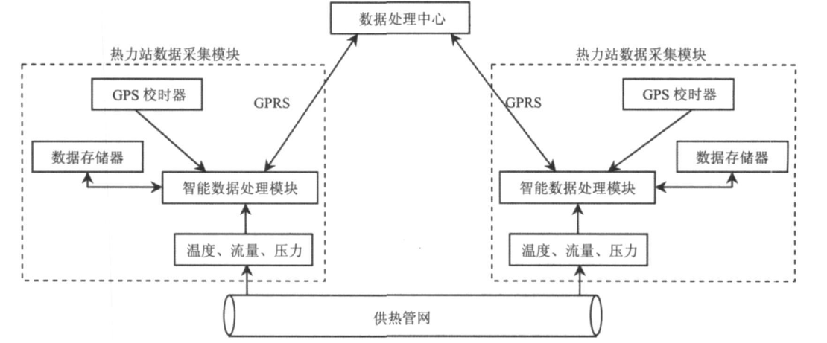
图 3 热力站数据采集模块

2 数据融合
采用基于证据理论的数据融合算法。将泄露状态（“泄露”或“非泄露”）用泄漏报警值表示, 包括热力站的负压波、流量报警信号,泄露报警值组成管网泄漏检测的报警值。只对热力站的泄漏目标进行数据融合,如果补偿器检测到泄漏，则直接进行热网泄漏报警。为解决泄漏信号的不确定性和冗余性, 采用证据理论对泄漏信任度重新分配，得到泄露样本的关联度集合，在Bayes信任结构下, 得出管网泄漏的判决条件。

参考文献
[1] 姜春雷, 郭远博, 付兴涛等. 基于多传感器数据融合的供热管网泄漏检测技术[J]. 大庆石油学院学报, 2011, 35(3):91-94.

